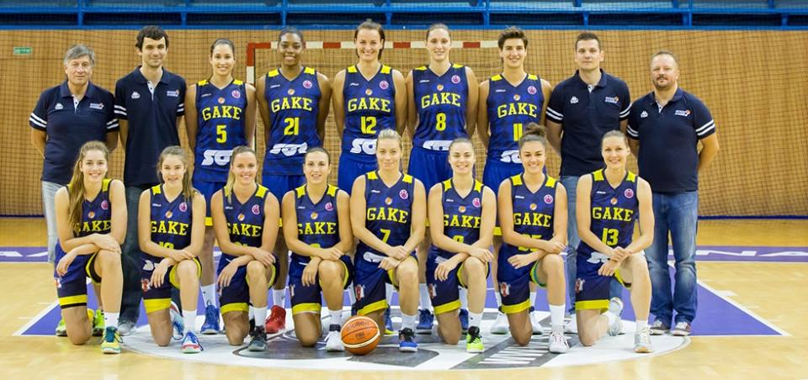

Good Angels Košice – Majster 2016/2017

Dolný rad: Blanárová, Majorošová, Baburová, Oblak, Žirková, Bálintová, Bilíková, Kupčíková
Horný rad: asistent Dvorščák, Allen, Baugh, Jurčenková, Janoščíková, Stehlíková,
tréner Jankovič, manažér Jendrichovský

